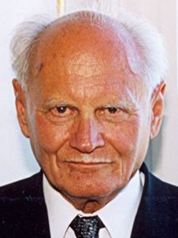
Sumonyi Zoltán
„Micsoda váltakozó világban éltünk”
Göncz Árpád

„Ilyenkor szokott együtt lenni a szigligeti társaság. […] Micsoda váltakozó világban éltünk. Emlékszem, egyik társunknak ott mondtad, az egyik híradó után: te még itt vagy, rég fent lenne a helyed Pesten, indulj már. És ma már – a múltkor rácsodáltam – városrésznyi területet neveztek el róla.”
Kabdebó Lóránttól idéztem ezt a levélrészletet, amely levelet né-hány napja küldte, születésnapi üdvözletként. A történet, amelyre céloz, néha nekem is eszembe jut, s még úgy is, hogy meg kellene írnom, de ettől valami mindig visszatartott. Hogy nehogy azt higgyék, jaj, nehogy már azt higgyék, hogy valami szerepet szánnék magamnak a történelem alakításában! Mert mi van akkor, ha már csak én emlékszem rá, ha nincs élő, aki szükség esetén igazolná? De ha Kabdebó is emlékszik, akkor bát-ran megírható.
Ebben a kiragadott néhány sorban is benne van a levélíró erős nosztalgiája a szigligeti társaság iránt, amelynek huszonöt–harminc évig ő maga is elmaradhatatlan tagja volt. Hogy pontosítsam: a szigligeti játékos társaságé. Ez az összeszokott csapat minden év január közepétől két–három hetet töltött a szigligeti alkotóházban, ahol vacsora után szigorú szabályok szerint játszottuk a „Szentistvánt”.
1989 januárjában Gönczék is ott voltak, de ők nem játszottak. Árpád egész nap fordított, csak ebédnél és vacsoránál láttuk, Zsuzsa pedig többnyire a társalgóban ült, és mellényt, sálat kötött a gyerekeiknek. A vacsorák végeztével azért még egy félórára mindenki ott maradt az ét-teremben, kisebb beszélgető csoportokat alakítva összehúzták a székei-ket egy-egy asztal köré. Én Vasékkal és Kabdebóval ültem, és egyik este Göncz odahúzta a székét, hogy valami angol mondatszerkezetet meg-beszéljen Vas Istvánnal. Fölálltam, átadtam a helyemet Zsuzsának, és át-mentem a társalgóba, hogy belenézzek a tévéhíradóba.
Már ment a híradó, vagy a híradót követő beszélgetés. Két nő és két férfi ült egy asztal körül, de közülük csak Halda Alizt ismertem, iro-dalmi estek szervezőjét és előadóját, meg Litván Györgyöt, aki néha vendég volt a füredi Lipták-házban. Pozsgay Imre előző napi nyilat-kozatáról beszéltek, amelyben az MSZMP Politikai Bizottságának tagja azt mondta, hogy 1956-ban nem ellenforradalom volt, hanem nép-felkelés. Ha pedig a legfelső politikai vezetők közül valaki így nyilat-kozik, mondták Litvánék, akkor a Történelmi Igazságtétel Bizottság is színre léphet! Megszervezhetik az 56-osok rehabilitálását, Nagy Imre és mártír tásai újratemetését!
Azt nem tudtam, hogy Göncz is alapító tagja volt a Történelmi Igazságtétel Bizottságnak, de azt igen, hogy’56 után életfogytig tartó börtönre ítélték, amelyből öt évet leült. Gyorsan visszamentem az ebéd-lőbe, ahol az asztalunknál még mindig az angol mondat értelmezését tárgyalták.
– Árpád! – mondtam – hagyjátok már, gyere, nézd csak, mi van a televízióban!
– Mért, mi van?
– Valami Igazságtétel Bizottság, ha jól értettem.
Göncz fölpattant, és visszamentünk a társalgóba. Szó nélkül nézte végig a műsort, aztán beszólt az étterembe a feleségének, hogy menjenek a szobájukba.
Másnap délben nem jöttek ebédelni, s kérdeztem a gondnokot, Egyed Marikát, hogy mit tud, mi van Gönczékkel?
– Ó, hát ők már azóta Pesten vannak. Töreki vitte ki őket a korai vonathoz.
Legközelebb három és fél év múlva találkoztunk. 1992. augusztus közepén tartották Keszthelyen a Magyar Írók Első Világtalálkozóját, s a meghívó szerint Göncz Árpád, a Magyar Köztársaság elnöke, a Magyar Írószövetség tiszteletbeli elnöke nyitja meg a tanácskozást. Igyekezvén a találkozóra, a Festetics kastély parkjában ismerős csapat beszélgetett a szökőkút körül; Mezey Kati és Oláh Jancsi, egyetemi társaim, Kulcsár Kati rádiós kollégám, Finta Éva, akit egy éve még Beregszászban ismertem meg, és Tóth Kriszta, őt középiskolás kora óta családtagként szerettem. Hangos viháncolás és fényképezgetés közben Finta Éva az órájára nézett, hogy be kéne már mennünk, mert ő még nem találkozott Göncz Árpáddal, és szeretné meghallgatni a nyitó beszédét.
Göncz a díszterem ajtajánál állt, többekkel parolázott, miközben két tábornoknak öltözött testőr igyekezett, nem túl sok sikerrel, tisztes távolban tartani az érkező írókat az államfőtől.
– Jó napot kívánok, elnök úr! – köszöntem rá. – Engedje meg, hogy bemutassak egy Kárpátaljáról érkezett fiatal költőt!
Közben már az egyik tábornok jó fél méterrel beljebb tuszkolt, de Göncz utánam nyúlt, a karomnál fogva visszahúzott, és kedélyesen mellbe bokszolt.
– Bolond vagy?! Nem emlékszem, hogy összemagázódtunk volna!

2021. február 10.

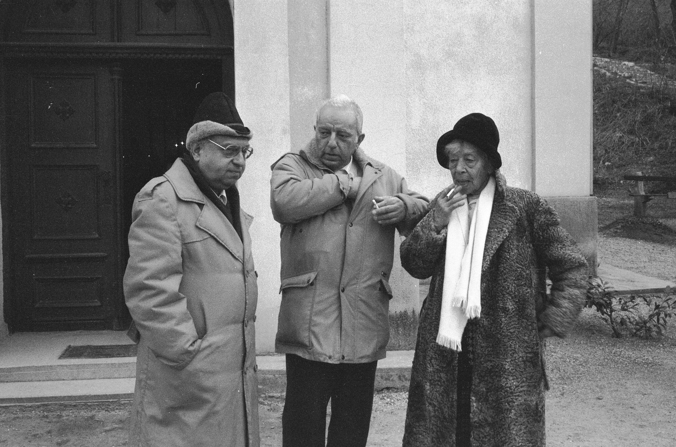

Kabdebó Lóránt, Lukácsy András, Szántó Piroska Szigligeten

